Rapport d’audit

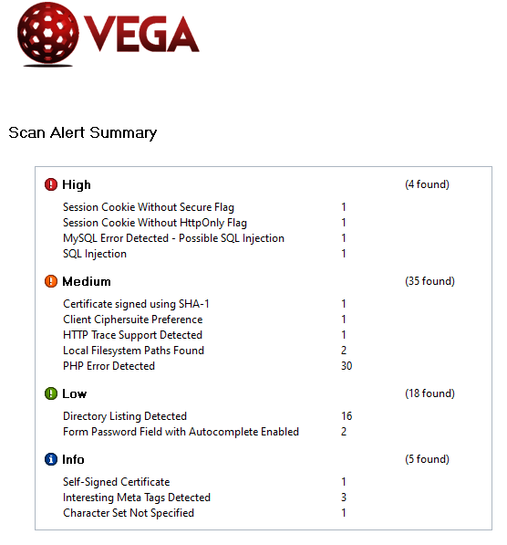

HIGH :

Erreur 1/2 : Le cookie a été set sans sécurisation, pour sécuriser j’ai ajouté ces deux lignes dans le fichier .htaccess



Erreur 3 : Aucun risque d’injection, l’erreur affiche une erreur SQL en dur mais aucun risque d’injection.

Erreur 4 : SQL Injection -> faux positif, les erreurs ne sont pas liées à une injection SQL

Medium :

Toutes les erreurs PHP sont liées à des variables pas définie ou à des tentatives d’injection SQL. Les injections SQL génèrent des erreurs car dans la balise « src » il ne comprend pas les &gt qui remplacent les >. Les erreurs sur les variables c’est juste que les fonctions ne connaissent pas les variables.





SHA-1 -> Config apache

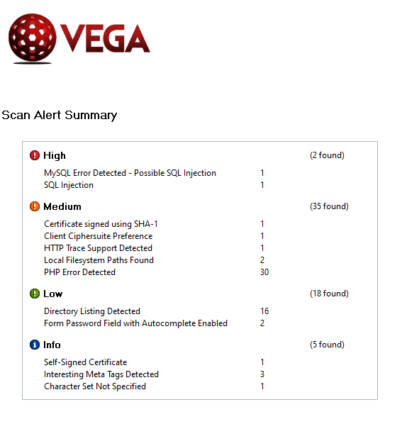

Après le patch